|  |
| --- |
|  |
| Prueba de Caja Negra |
| ***“Sistema de Gestión de Empleados”*** |
| Versión 1 |
|  |
| **Integrantes:**  Olalla Kris  Sangoquiza David  Tamayo Alison  **20 de Enero 2023** |

## Partición de clases equivalentes

### Validación de usuario y contraseña

|  |  |  |  |
| --- | --- | --- | --- |
| VARIABLE | CLASE DE EQUIVALENCIA | ESTADO | REPRESENTANTE |
| Usuario (Verificación de cadena en text box) | EC1: ingresoUsuario== txtuser | Válido | BellaConjWR |
| EC2: ingresoUsuario!=txtuser | No válido | ----- |
| Contraseña | EC1: ingresoContraseña==txtpassword | Válido | Conjunto @ 2023 |
| EC2: c!=claveBase | No válido | ------ |
| Validación | inu==txtuser && inc==txtpassword | Válido | BellaConjWR && Conjunto@2023 |
| Inu!=txtuser && inc==txtpassword | No válido | ConjunWR&& Conjunto@2023 |
| inu==txtuser && inc!=txtpassword | No válido | BellaConjWR && 12345 |
| inu==” ” && inc==” ” | No válido | ------ && ------ |
|

**Datos correctos**

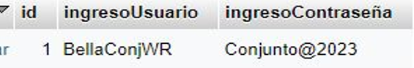

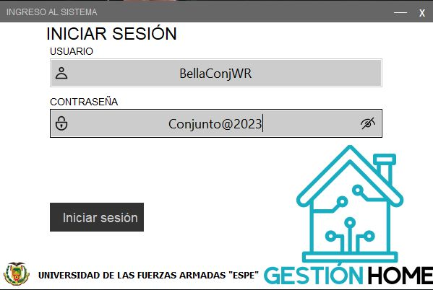



**Campos Vacíos**

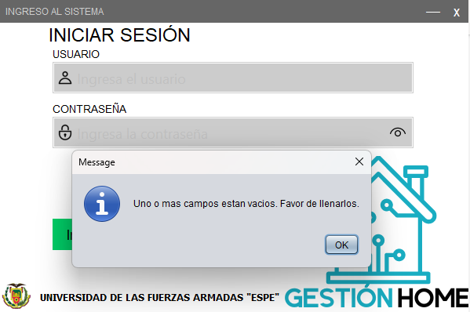

**Restricción de Ingreso al aplicativo**

**1 intento – >Datos Erróneos ->Quedan 2 intentos**

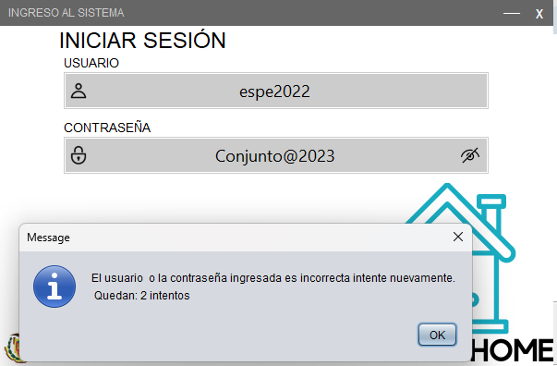

**2 intento –>Datos Erróneos-> Queda 1 intento**

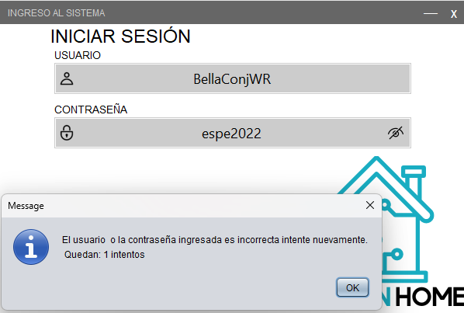

**3 intento –> Datos erróneos-> Sistema Bloqueado**

